2017-2018学年第一学期期末考试试卷
九年级化学试卷
命题人:白云华 审核人:
相对原子质量：H: 1 C: 12 N: 14 O :16 Na: 23 S:32 Cl:35.5 K: 39 Ca:40 Zn:65 Cu:64

第I卷（选择题）
请点击修改第I卷的文字说明

 | 一、选择题（共18小题，计36分）
  评卷人 | 得分
1、把下列物质混合，能得到溶液的是 （ ）
A.冰加到水中 B.植物油加到水中 [来源:学,科,网Z,X,X,K]
C.碘加入酒精中 D.面粉加到水中

2．下列关于溶液的说法中不正确的是 （ ）
A.溶液都是无色透明的 B.溶液一定是混合物
C.溶液都是均一、稳定的 D.溶液都是由两种或两种以上物质组成的

3社会上一些不法分子用黄铜(铜锌合金)冒充黄金进行诈骗。为了辨别真伪，以下方法可行的是 ( )
A．观察颜色 B．称重量 C．加入稀盐酸中 D．用磁铁吸引
4．如图所示是X、Y、Z三种金属在容器中的反应现象，下列说法正确的是
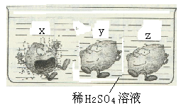
A．X 、Y、Z三种金属均发生了置换反应
B．三种金属的活动性顺序是X＞Y＞Z
C．若Z能从金属Y的盐溶液里置换出Y，
则三种金属的活动性顺序是X＞Z＞Y
D．若X为金属镁，则Z可能是铁
5．在一个大萝卜中挖一个大孔，向其中注入一定量的饱和食盐水，过一段时间后将里面的食盐水倒出，再往倒出的食盐水中加入少量食盐晶体．则食盐水的质量会（ ）
A、不变，因为倒出的食盐水还是饱和的
B、增加，倒出的食盐水还是饱和的，但加入了食盐，故溶液的质量增加
C、增加，倒出的食盐水不饱和了，加入的食盐会溶解一部分
D、减少，因为有一部分食盐变成晶体析出

6．溶液是自然界中常见的物质。下列有关溶液的说法正确的是（ ）
A．溶液的上层浓度小，下层浓度大
B．溶液蒸干后，均能得到固体溶质
C．溶液中只有一种溶质时，溶液为纯净物
D．升温能加快物质溶解的速率

7．X、Y、Z三种金属中，只有Z能和稀硫酸反应；将Y放人X的盐溶液中，Y表面有X析出。则X、Y、Z三种金属的活动性顺序为 （ ）
A．X > Z > Y B．Y > X > Z C．Z ＞ Y ＞ X D．Y ＞ Z ＞ X
8．室温时，对100mL氯化钠饱和溶液作如下操作，最终甲、乙两烧杯中溶液（ ）
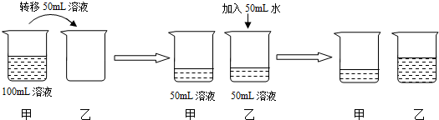
A．溶质质量相同 B．溶液浓度相同
C．均为不饱和溶液 D．溶剂质量相同

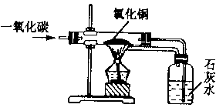
9．下列叙述中，不符合右图实验设计意图的是（ ）
A．说明一氧化碳具有还原性
B．说明生成物二氧化碳的密度比空气大
C．说明一氧化碳和氧化铜的反应需要加热
D．可以防止有毒的一氧化碳气体对空气的污染。
10．有一硝酸钾溶液，第一次蒸发掉10克水，冷却到20℃时，没有晶体析出；第二次又蒸发掉10克水冷却到20℃时，析出晶体3克；若第三次再蒸发掉水10克，冷却到20℃，则析出晶体的质量是（ ）
A.可能小于3克 B.可能大于3克 C.一定等于3克 D.一定大于3克
11.20 ℃时，100克水中最多能溶解36克食盐，则下列说法正确的是（ ） 
A、食盐的溶解度是36克
B、20 ℃时食盐的溶解度是36克
C、食盐的溶解度是100克
D、食盐的溶解度是136克

12、混有少量食盐的硝酸钾提纯，可采用（ ）
A.溶解后升温的方法 B.溶解后蒸发溶剂的方法
C.溶解后过滤的方法 D.溶解后降低温度的方法

13．20 ℃时，15.8克硝酸钾溶在多少克水中才能制成饱和溶液（ 20 ℃时硝酸钾的溶解度为31.6克 ） （ ）
A、10 克 B、20 克 C、50 克 D、150 克

14．甲、乙两种固体物质的溶解度曲线如右图。下列说法正确的是（ ）
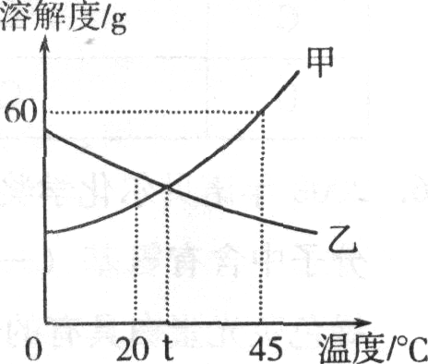
A．甲物质的溶解度为60g
B．t℃时，甲、乙两物质的溶解度相等
C．升高温度可使不饱和的甲溶液变为饱和溶液
D．t℃乙物质的饱和溶液降到20℃时，溶液中溶质质量分数增大
化碳

15收藏家收藏的清末铝制艺术品，至今保存完好，该艺术品未被锈蚀的主要原因是 ( )
A、铝不易被氧化
B、铝的氧化物容易发生还原反应
C、铝表面的氧化铝具有保护作用
D、铝不易发生化学反应
16．下图是氢氧化钙的溶解度曲线。在冬天气温为5℃时配制的氢氧化钙饱和溶液，在夏天气温为38℃时（水的蒸发忽略不计），不可能出现的情况是 （ ）
0.20
0.15
0.10
0.05
0 20 40 60 80 100 温度/℃
溶
解
度
/g

A.溶液变浑浊 B.溶液变为不饱和
C.溶液质量变小 D.溶质质量分数变小

17．某温度下，100g饱和氯化钠溶液中含有氯化钠26.5g。若向此溶液中添加3.5g氯化钠和6.5g水，则所得溶液的溶质质量分数是 ( )
A、30% B、36% C、26.5% D、27.3％

18．如图5－3所示，在盛水的试管中放一根洁净的铁钉，用带Ｕ型管的胶塞塞紧，Ｕ型管内水面处于同一高度。数天后观察到Ｕ型管内的水面 ( )
A、 一样高 B、 b 比 a 高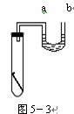
C、 a 比 b 高 D、无法判断

第II卷（非选择题）

 | 二、填空题（每空2分，计34分）
  评卷人 | 得分

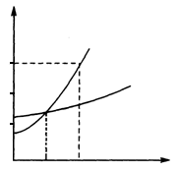
19．（8分）右图是甲、乙两种固体物质的溶解度曲线。
O
10
20
30
/g
溶解度
t₁

t₂

甲
乙
温度/℃
（1）t₂℃时，甲物质的溶解度为 ；
（2）从图中你还能获得哪些信息？（任填一条） ；
（3）分析t₁℃时，将10g乙物质放入100g水中，充分溶
解后所得的溶液是 （填“饱和”或“不饱和”）溶液。
欲使t₂℃时乙物质的饱和溶液变为不饱和溶液，可采取的
方法 （任填一种方法）。

20．（8分）FeCl₂溶液是 色的，CuSO₄溶液是 色的，KMnO₄溶液是 色的，NaCl溶液是 色的。

21．(12分)A、B、C、D、E五种物质之间的变化关系如图6—2—3所示。其中B、C、D为单质，C与稀盐酸反应溶液变为浅绿色。试回答：
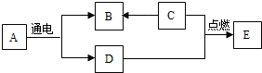
图6—2—3

（1）A、B、C、D的化学式是：A ；B ；C ； D 。

（2）请写出C→B、和C+D→E的化学方程式：C→B： ；C+D→E： 。

22．（6分）医疗用生理盐水是0.9%的氯化钠溶液，现配制1000g这种生理盐水，主要操作步骤是：
（1）计算配制1000g质量分数为0.9%的氯化钠溶液所需氯化钠__________g，水为_______g。
（2）用____________称量所需氯化钠的质量，倒入烧杯里；
（3）把水的密度近似看成1g/cm3，用_________量取__________mL水，把量好的水倒入盛有氯化钠的烧杯里，用__________搅拌，使氯化钠溶解。

三、实验探究题（每空1分，化学方程式2分，计17分）
23(每空1分，共7分)
兴趣小组的同学学习了金属的性质后，在实验室找到的一种银白色金属R做如下探究：
- 将金属R投入稀盐酸中，金属表面有气泡冒出。则该金属R在金属活动性顺序表中排在氢
的 （选填“前面”或“后面”）。
（2）为了比较金属R与铁的活动性强弱，兴趣小组设计下列方案进行实验，请完成下表：
你的一种猜想 | 验证方法 | 现象 | 结论
金属R的活动性比铁 | 将金属R投入  溶液中 | 金属R表面有黑色的物质析出 | 猜想 （选填“正确”或“错误”）
（3）请根据上述的信息，标出金属Fe、R、Cu在下列金属活动性顺序表中的相应位置。
金属活动有强到弱的顺序
…
…
…
…

24 (10分) 某化学兴趣小组对“制镁企业不能使用二氧化碳灭火器作为消防器材”的问题进行探究，请你参与他们的活动。
(1)二氧化碳的制备
①用图5－Z－6所示实验装置制备二氧化碳，写出仪器M的名称：__________。
图5－Z－6
②组装时，仪器a、b插入双孔橡皮塞的先后顺序是________(填序号)。
③若将长颈漏斗换为分液漏斗，其优点是__________________________。该反应选用碳酸钙与稀盐酸制取二氧化碳，请写出反应的化学方程式：______________________________________。
(2)探究镁与二氧化碳的反应
兴趣小组同学将点燃的镁条插入盛满二氧化碳的集气瓶内，镁条继续剧烈燃烧，生成白色固体并有黑色物质附着于集气瓶内壁。同学们对镁与二氧化碳反应的产物继续进行探究。
[提出猜想]
猜想Ⅰ：产物是MgO和C；
猜想Ⅱ：产物是MgO、MgC₂和C。
提出以上猜想的依据是__________________。
[查阅资料] MgO＋H₂O===Mg(OH)₂，Mg(OH)₂在热水中的溶解度增大，会使无色酚酞溶液变红；MgC₂＋2H₂O===Mg(OH)₂＋C₂H₂↑。
[实验分析] 为探究白色固体的成分，兴趣小组同学进行了如下实验：
①取少量反应后的固体混合物放入试管，加入足量热水，无气体放出，说明猜想________不正确。
②为了验证另一种猜想中白色固体成分，请设计一个简单实验。
实验操作：________________________________________________________________________；
实验现象：________________________________________________________________________。
[实验反思] 通过本实验，对“二氧化碳不助燃”，你有什么新的认识：________________________________________________________________________
________________________________________________________________________。
四、计算题（计13分）
25(6分)．55.7g碳酸钠溶液恰好与36.5g某盐酸溶液完全反应，测反应后溶液的质量为90g。求：
（1）生成了多少克二氧化碳？（化学方程式：Na₂ CO₃ + 2HCl = 2NaCl + H₂O + CO₂↑）
（2）反应后所得溶液的溶质质量分数是多少？

26(7分). 某石灰厂需要测定产品生石灰中杂质(杂质只含CaCO₃)的质量分数。小刚进行了如图5－Z－7所示实验，请计算：
图5－Z－7
(1)生成CO₂的质量为________g。
(2)样品中CaCO₃的质量分数。

